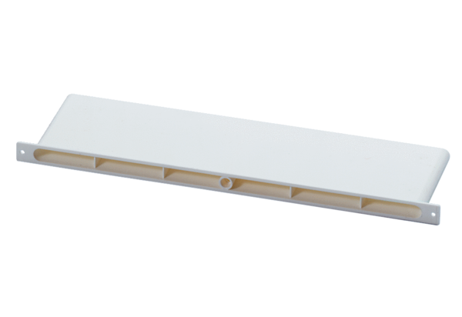Kanał nawiewu powietrza ZEK 45 FOpakowanie jednostkowe: 1 sztukaAsortyment: D
Numer artykułu: 0152.0050Producent: MAICO

